期末非连续性文本阅读卷
时间：90分钟 满分：100分
一、仔细阅读动物园的海报，完成练习。(12分)
1．小明想参加动物园的活动，他几号去合适？( )
A．5月26日 B．5月23日
C．6月20日 D．3月20日
2．动物园的地点在( )
A．厦门市集美区 B．厦门市同安区
C．厦门市海沧(cānɡ)区 D．厦门市湖里区
3．想了解活动的具体情况，可以拨打这个电话( )
A．3128956 B．2138956 C．3218956 D．3125689
二、阅读下面的非连续性文本，完成练习。(22分)
福建省厦门市鼓浪屿景点联票
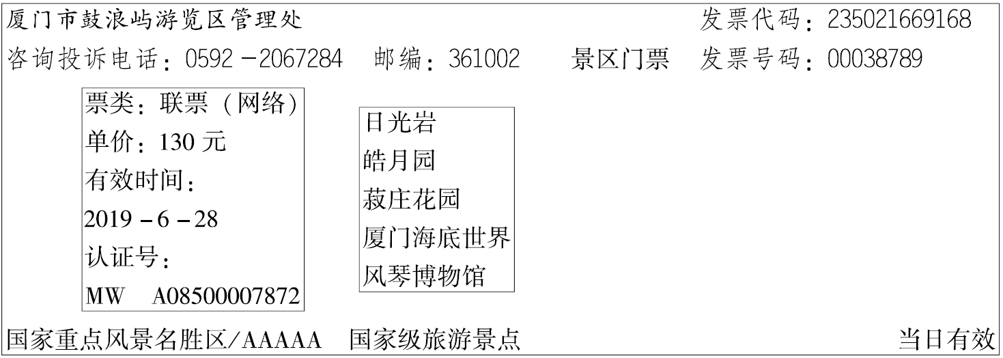
1．仔细阅读这张票，这是________省________市__________景区的门票。这张票的单价是________元。有效日期是______年________月________日。(7分)
2．这张票的票类是( )(3分)
A．联票 B．门票 C．发票
3．这张票包括( )个景点。(3分)
4．票上的景区是国家重点风景名胜区，它是几A级国家旅游
景区？( )(3分)
A．4A级 B．5A级 C．3A级
5．根据票面信息，你认为下面的说法对吗？对的打“√”，错的打“×”。(6分)
(1)我们凭此票可以在2019年6月29日游览这个景区。
( )
(2)这张票只是鼓浪屿上“皓月园”景点的门票。 ( )
(3)有了这张票，我们去票上标明的这些景点游玩就不需要单独买票了。 ( )
三、阅读“乘坐地铁注意事项”，完成练习。(16分)
乘坐地铁注意事项
①当屏蔽门正在关闭，有警告声音提示时，严禁强行上下车。
②严禁向轨道交通区域抛掷杂物、垃圾。
③地铁车厢比站台略高10厘米，老年乘客下车时要特别注意
脚下。
④乘坐地铁时，拍照不能使用闪光灯。因为这有可能会让地铁工作人员误认为是站台发出的信号灯，从而干扰地铁的正常
运行。
1．判断下列说法是否正确，正确的打“√”，错误的打“×”。
(6分)
(1)当屏蔽门正在关闭，有警告声音提示时，能上下车。
( )
(2)在轨道交通区域，可以抛掷垃圾、杂物。 ( )
(3)老年人在下车时，要特别注意脚下，防止摔倒。 ( )
2．地铁车厢比站台略高( )厘米。(3分)
A．7 B．8 C．9 D．10
3．乘坐地铁时，为什么拍照不能使用闪光灯？用“——”在注意事项中画出相关句子。(3分)
4．结合生活实际，说说乘坐地铁时我们还需要注意什么。(写一条或两条即可，4分)
____________________________________________________
____________________________________________________
四、阅读药品说明书(部分内容)，完成练习。(16分)
【药品名称】美林布洛芬混悬液
【性状】本品为橙色混悬液，味甜，有调味剂的芳香。
【适应症】用于儿童普通感冒或流行性感冒引起的发热。也用于缓解儿童轻至中度疼痛。
【用法用量】口服。12岁以下小儿用量见下表：
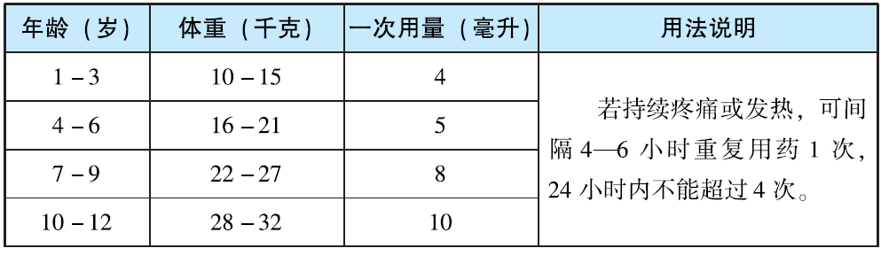
【注意事项】
(1)本品为对症治疗药，不宜长期或大量使用。用于止痛不得超过5天，用于解热不得超过3天，症状不缓解，请咨询医师或药师。
(2)有下列情况患者慎用：支气管哮喘、肝肾功能不全、凝血机制或血小板功能障碍。
(3)下列情况患者应在医师指导下使用：有消化性溃疡史、胃肠道出血、心功能不全、高血压。
(4)1岁以下儿童应在医师指导下使用。
(5)不能同时服用其他含有解热镇痛药的药品(如某些复方抗感冒药)。
(6)如果服用过量或出现严重不良反应，应立即就医。
(7)对本品过敏者禁用，过敏体质者慎用。
(8)本品性状发生改变时禁止使用。
(9)请将本品放在儿童不能接触的地方。
(10)如正在使用其他药品，应遵医嘱酌情使用本品。
1．说明书中的本品指的是 _________________________。(2分)
2．用自己的话说一说“遵医嘱”的意思：___________。 (3分)
3．从说明书中的表格可知，儿童服用该药的用量依据是( )。
(3分)
A．年龄和体重 B．身高和年龄 C．体重和身高
4．判断下列做法是否正确，正确的打“√”，错误的打“×”。
(8分)
(1)小红高烧不退，妈妈让她服用了5天美林布洛芬混悬液。
( )
(2)芳芳感冒发烧，吃了感冒灵颗粒，又吃了美林布洛芬混
悬液。 ( )
(3)李明发烧39度，取下柜子上的美林布洛芬混悬液就大口喝了起来。 ( )
(4)2岁的张琳体重是14千克。有一天，她发烧了，妈妈喂了她4毫升的美林布洛芬混悬液。 ( )
五、阅读下面的植物卡，完成练习。(22分)
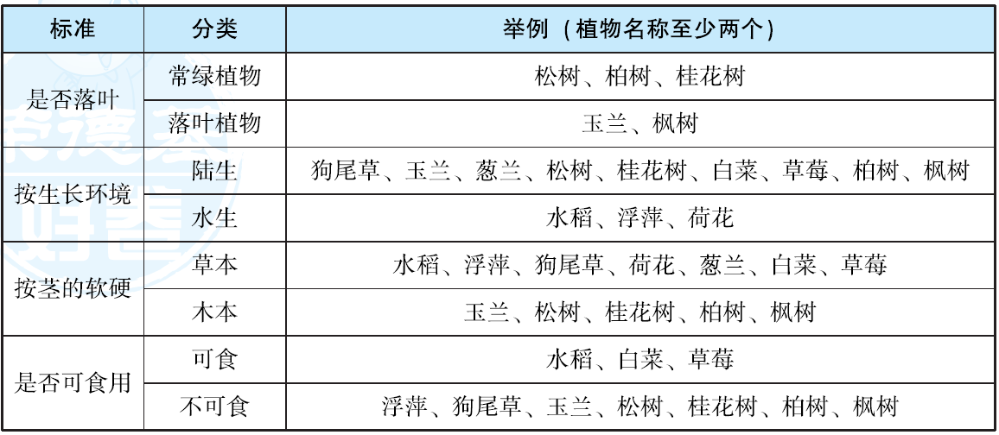
1.判断对错，对的打“√”，错的打“×”。(9分)
(1)桂花树和枫树都属于常绿植物。 ( )
(2)通过植物卡的介绍，我发现狗尾草是陆生草本植物。( )
(3)草莓不仅是可食用植物，也是木本植物。 ( )
2．读一读，选一选。(9分)
(1)按茎的软硬，植物可以分为( )
A．落叶和水生 B．陆生和水生
C．草本和常绿 D．草本和木本
(2)下面属于草本水生植物的是( )
A．白菜 B．玉兰 C．水稻 D．松树
(3)下面属于草本可食用植物的是( )
A．草莓 B．苹果 C．樱桃 D．桃树
3．说枫树属于陆生植物和木本植物，其分类标准是什么？
(4分)
__________________________________________________
六、同学们开展以“网民的阅读”为主题的综合性学习活动，请完成下列任务。(12分)
1．第一组同学在日常生活中发现：网民阅读有的是为了消遣娱乐，有的是为了提高学习成绩，有的是因为工作需要。同学们希望对此有进一步的了解，下面可以作为他们的研究方向的是( )。(3分)
A．网民阅读目的调查研究 B．网民阅读习惯调整
2．下面的图表是第二组同学搜集到的资料，请你对此图表进行仔细分析，然后根据要求把下面的结论补充完整。(5分)
不同年龄段网民网络搜索书籍的种类
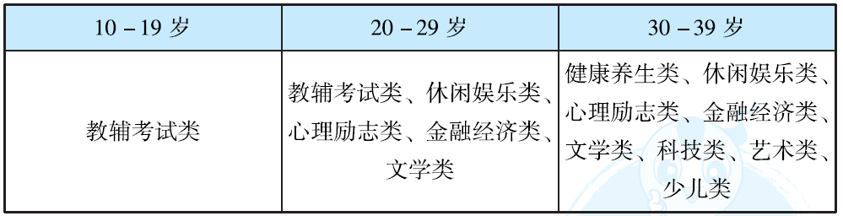
【注】以上为各年龄段网民网络搜索占30%以上的书籍种类。
随着________的增长，网民搜索书籍的种类__________，范围____________；网民搜索书籍出现了由注重__________________到注重__________________的变化。
3．《中国网民阅读大数据》显示，某年武汉地区畅销书排位第一的是《撒哈拉的故事》。小叶很想读这本书，就请好朋友小燕周末陪她一起到书店买一本。小燕想到目前网络购书非常方便，省时又省力，而且还比较实惠，于是向小叶建议：“_________________________________________________”
小叶听完后说：“好主意，就这么办！”(4分)
期末非连续性文本阅读卷
一、1.B 2.C 3.A
二、1.福建 厦门 鼓浪屿 130 2019 6 28
2．A 3.5 4.B
5．(1)× (2)× (3)√
三、1.(1)× (2)× (3)√2．D
3．因为这有可能会让地铁工作人员误认为是站台发出的信号灯，从而干扰地铁的正常运行。
4．示例：不在车厢内喧哗、大声打电话；不在车厢内吃带有刺鼻气味的食品。
四、1.美林布洛芬混悬液
2．遵照医生的嘱咐
3．A
4．(1)× (2)× (3)× (4)√
五、1.(1)× (2)√ (3)×
2．(1)D (2)C (3)A
3．生长环境和茎的软硬。
六、1.A
2．年龄 越来越多 越来越广 学习和工作
休闲娱乐
3．示例：我们不用专门去书店，到网上买吧。这样省时又省力，还比较实惠。听我的，没错！

